EMBLEMATIQUE MER EGEE - 4 nuits

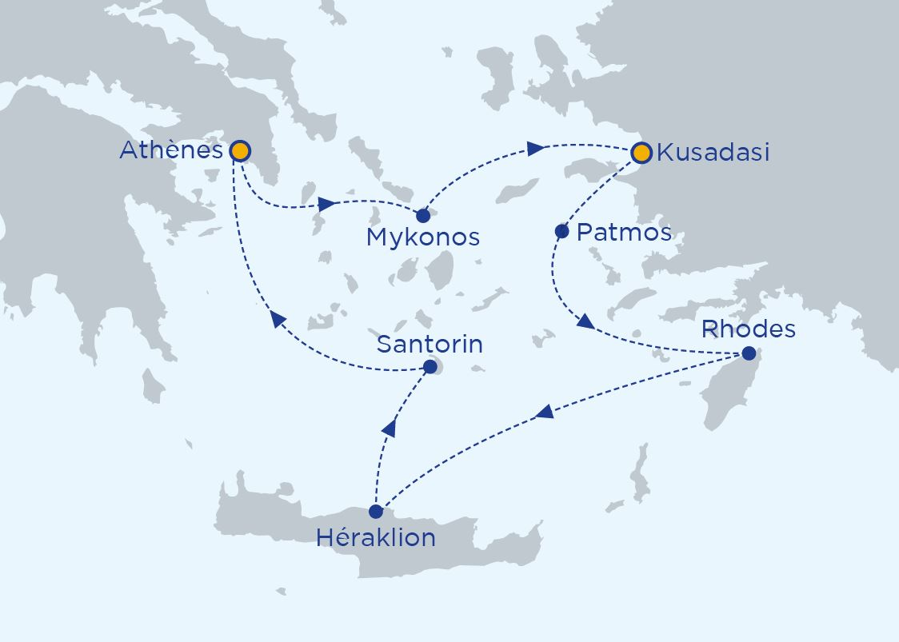
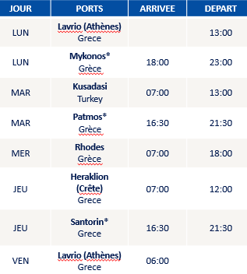

Votre Navire : CELESTYAL OLYMPIA
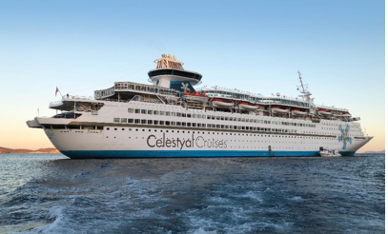
· 1,664 passagers - 724 cabines dont 9 avec balcon· Toutes les cabines sont équipées de téléphone, sèche-cheveux, coffre-fort et TV
· Minibar dans toutes les suites
· Climatisation, WiFi et médecin à bord
· Climatisation, WiFi et médecin à bord
· Deux restaurants et sept bars
· Deux piscines extérieures, salle de sport et centre de beauté

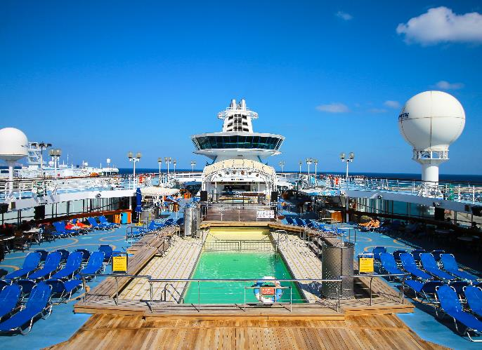
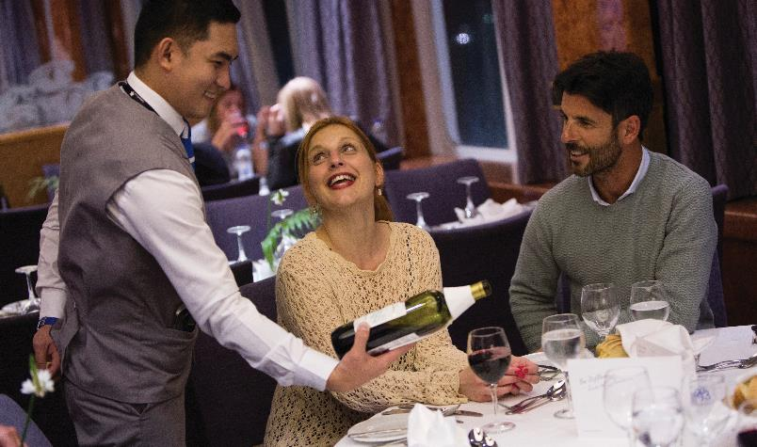
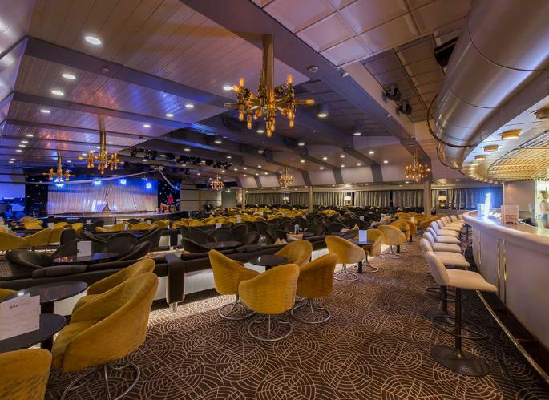

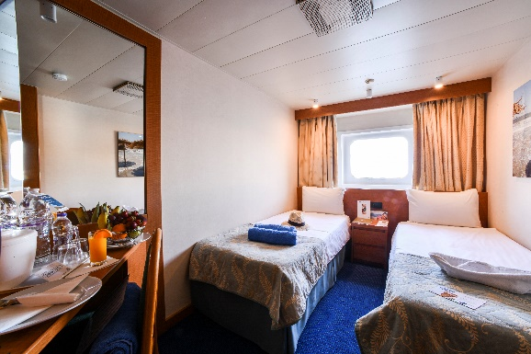
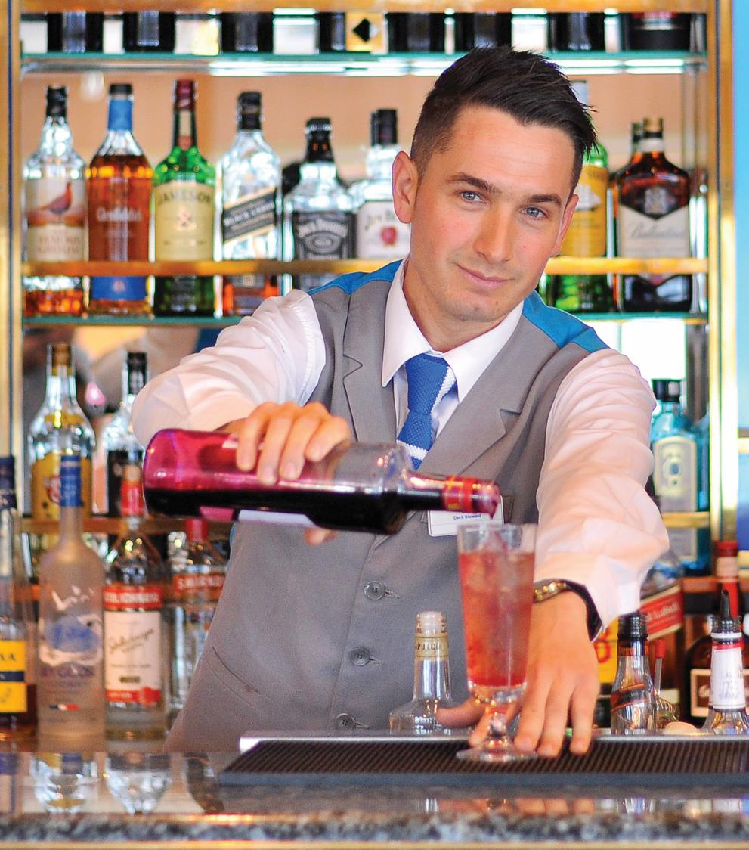
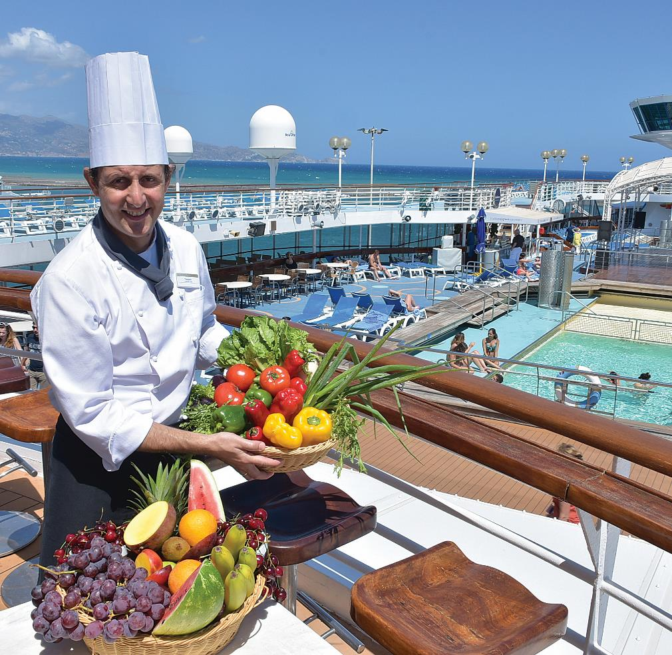
SERVICES EN FRANCAIS

- Assistance francophone à la réception
- Hôtes et hôtesses parlant français disponibles dans différents espaces du navire
- Menus des restaurants disponibles en français
- Journal de bord en français
- Sélection d’excursions (en français)

CROISIERE TOUT INCLUS

- Repas à bord
- Forfait boissons classiques illimité
- Sélection d’excursions (en français)
- Animations à bord
- Taxes et frais de services
- Promesse Celestyal
jOUR 01 : Athènes/Mykonos
Nous quittons le Pirée et prenons la direction de la belle ville de Mykonos dans les Cyclades. Selon la mythologie grecque, l’île a été formée par les corps de géants tués par Hercule. Le site le plus reconnaissable de Mykonos est la rangée d’impressionnants moulins à vent à cartes postales blanches surplombant l’eau. Chaque visiteur prend cette photo. La vieille ville regorge de cafés et de tavernes charmantes, le long de ses ruelles sinueuses et le temps passera très vite dans cet environnement charmant et relaxant.

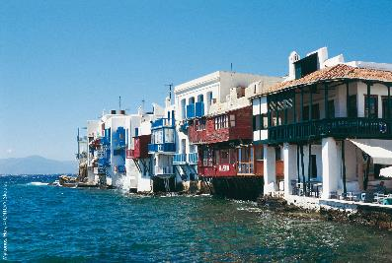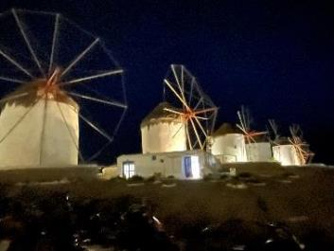

jour 02 : Kusadasi/Patmos
Vibrante et colorée, Kuşadası en Turquie est la porte d’entrée des ruines hellénistiques d’Éphèse, célèbre pour le temple d’Artémis, l’une des sept merveilles du monde antique. Vous pourrez explorer Ephèse lors de notre visite gratuite. Notre prochain port d’escale est Patmos, une petite île charmante d’un peu plus de 20 kilomètres carrés située dans le Dodécanèse. Elle est surtout connue pour être le lieu supposé de la vision de Jean-Baptiste dans le Livre des Révélations et où il a été écrit.

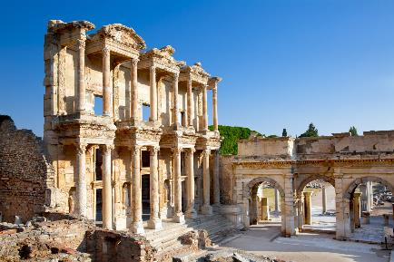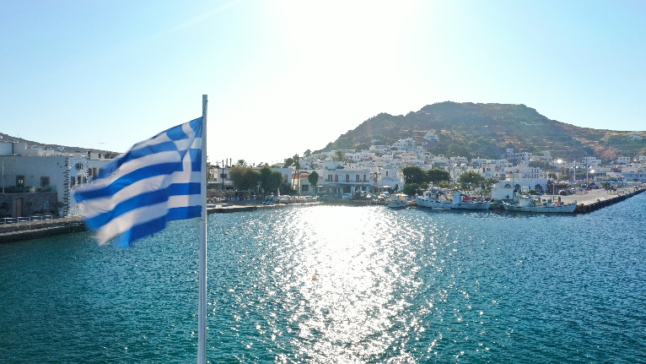

JOUR 03 : Rhodes
On ne voit évidemment pas ses restes, mais le colosse de Rhodes a déjà traversé le port, ce qui nous donne un autre lien avec les Sept merveilles du monde antique. Perdez-vous dans le labyrinthe des rues pavées atmosphériques de la vieille ville (un site du patrimoine mondial) qui vous ramènera à l’empire byzantin et n’oubliez pas de vous promener dans le quartier des chevaliers et le palais du grand maître. En effet, Rhodes est également connue comme l’île des chevaliers. Notre itinéraire nous permet de visiter pendant toute une journée, ce qui nous donne l’occasion de découvrir les eaux claires, les magnifiques plages et les vallées boisées luxuriantes. Notre excursion gratuite vous mènera à Lindos, à l’Acropole, puis à la vieille ville de Rhodes pour une visite à pied.
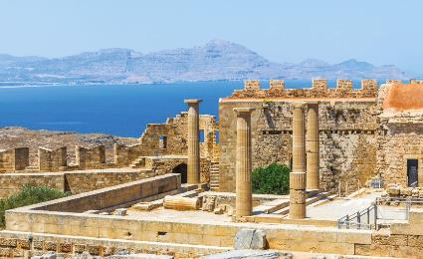
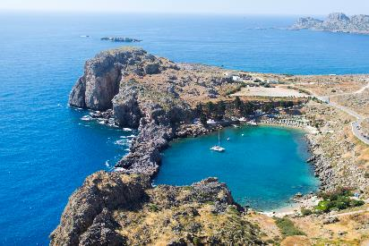

JOUR 04 : Crète (Héraklion)/Santorin
D’une île évocatrice à une autre. La Crète est la plus grande île de Grèce et la cinquième en Méditerranée, un lieu de mythes et de légendes. Il sera également possible de visiter la capitale Héraklion et d’absorber une partie de son histoire extraordinaire. Nous profiterons ensuite d’une soirée incomparable à Santorin, où vous pourrez avoir la chance de voir l’église au dôme bleu d’Oia. Vous aurez également le temps de savourer un délicieux repas traditionnel dans l’un des nombreux restaurants au bord des falaises.

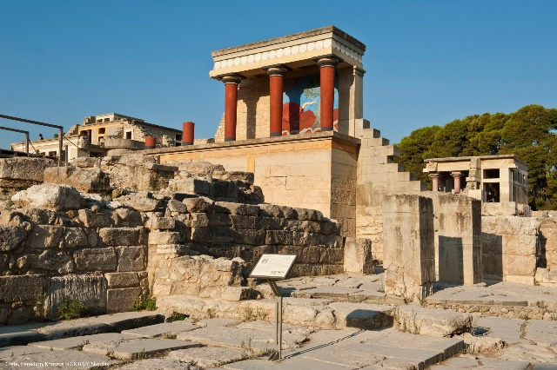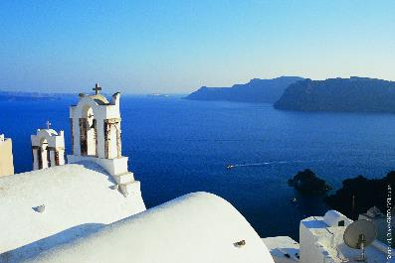

JOUR 05 : Athènes - Nous retournons dans la capitale le matin après un passionnant voyage de découverte.

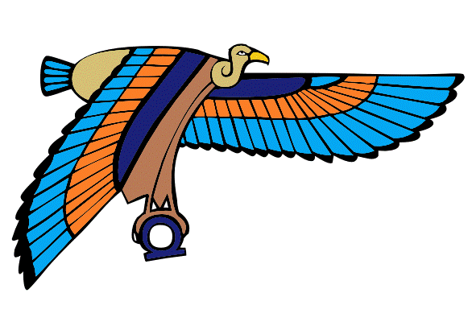
F.I.H.C.A. – Emblématique Mer Egée – Grèce

Du 18 au 23 septembre 2022

Nom de famille : ________________________________________________________________
Prénom : ______________________________________________________________________
Téléphone : ____________________________________________________________________
Email : ________________________________________________________________________

Prix par personne en cabine double intérieure : 975 €uros
Prix par personne en cabine single intérieure : 1.300 €uros
Prix par personne en cabine double extérieure : 1.100 €uros
Prix par personne en cabine single extérieure : 1.475 €uros

Je confirme ma participation pour une cabine :
☐ Double intérieure à partager avec Madame ou Monsieur : ___________________________________________________________________________
☐ Single intérieure
☐ Double extérieure à partager avec Madame ou Monsieur : ___________________________________________________________________________
☐ Single extérieure

Paiements
50 % demandé lors de la réservation
50 % à payer 2 mois avant le départ = 15 Juillet 22

Conditions d’annulation
Annulation avant le 15 juin 2022 : 25 % de frais d’annulation.
Annulation du 15 juin au 15 juillet 2022 : 50 % de frais d’annulation.
Annulation du 16 juillet au 16 août 2022 : 75 % de frais d’annulation
Annulation après le 16 août 2022 : 100 % de frais d’annulation
Aucune assurance n’est incluse dans le voyage.

Information pour le paiement par carte de crédit :
American Express / Visa / Master Card
Nom sur la carte de crédit : ________________________________________________________
Numéro de carte de crédit : ________________________________________________________
Date d’expiration : _____/_____
3 Chiffres CVV sur l’arrière de la carte : __________
Vous pouvez nous envoyer le numéro CVV par mail par mesure de sécurité si vous le préférez.

Signature pour accord

Merci de bien vouloir envoyer ce formulaire par mail à bernard@amarante.be
Avenue des statuaires 47
1180 Uccle
Tel : +32 2 345 88 88
bernard@amarante.be

